TAREA PARA EL ESTADO DE ALARMAV
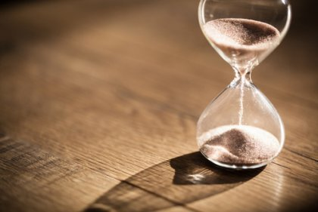 |  | 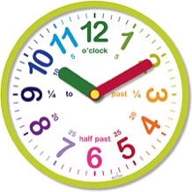
EL PASO DEL TIEMPO | PASCUA PEQUEÑA | EL RELOJ

Del 26 de mayo al 5 de junio de 2020

2º A | Blog  www.profesorjosevm.blogspot.com
YouTube
https://www.youtube.com/channel/UCzx3Pk1okr_pHdnwAFLJrzA
Correo
trabajosprofejosevm@gmx.com
2º B | Blog  www.miguelguillenprofesor.webnode.es
YouTube
https://www.youtube.com/channel/UCnlIyYjOQGgT5xLE4c2Mdcg/featured?disable_polymer=true
Correo
mguillenconstitucion@gmail.com

¿Cómo puedes hacerlo? | Por correo o Edmodo.
¿Cuándo debes hacerlo? | Antes del 4 de junio a las ocho de la tarde.
¿Cómo lo envías? | Por correo o Edmodo. Diariamente, por semanas o al final.
¿Cuándo son los exámenes? | El 5 de junio de 10’30 a 12’30.

EL PASO DEL TIEMPO.  LA PASCUA PEQUEÑA. | LENGUA:  Repaso ortografía.  Separar por sílabas: el guion. | MATEMÁTICAS  Problemas.  Tablas del 2 al 9  Inicio a la división. | CIENCIAS NATURALES:  Máquinas en el tiempo. | CIENCIAS SOCIALES:  Cambios en el tiempo.  Tipos de fuentes de energía. | PLÁSTICA:  Componer.

VÍDEOS EXPLICATIVOS DE LOS LIBROS DE TEXTO ONLINE Y EJERCICIOS RESUELTOS

https://www.youtube.com/channel/UCnlIyYjOQGgT5xLE4c2Mdcg/featured?disable_polymer=true
Enlaces para visionar los videos sobre la plataforma YOUTUBE
Matemáticas: https://www.youtube.com/watch?v=HF4ZVT3hDbY
Lengua Castellana: https://www.youtube.com/watch?v=PROQ579YREo
Ciencias Sociales: https://www.youtube.com/watch?v=isyyDg6Qlzs

LECTURA: El Flautista de Hamelin
En esta nueva quincena tendréis que leer durante 30 minutos todos los días el cuento clásico el Flautista de Hamelin. Tenéis que descargarlo de la página del colegio o de mi blog.
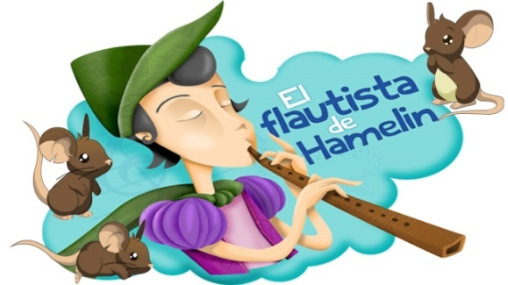

Preguntas sobre el Cuento:

¿Por qué los habitantes de Hamelín se vieron envueltos de ratas?

¿Qué recompensa prometió el Pregonero a cambió de deshacerse de las ratas de Hamelín?

¿Qué instrumento tocaba el chico que llegó a Hamelín con la intención de llevarse las ratas?

¿Por qué el Flautista de Hamelín se fue enfadado del pueblo?

¿Qué se llevó tras de si la segunda vez que marchó del pueblo el Flautista de Hamelín?

¿Cómo comunicaron al Flautista de Hamelín que le recompensarían por traer de nuevo los niños con 1000 monedas de oro?

¿Qué le entregó el alcalde al Flautista de Hamelín a cambio de traer de vuelta a los niños?

¿Qué música tocaba el Flautista de Hamelín para llevarse a los niños?

NOMBRE DEL ALUMNO:

Cuadernillo realizado por José Valverde Martín (2ºA) y Miguel Ángel Guillén Moreno (2ºB)

Fecha:martes, 26 de mayo de 2020

HOY TENEMOS: Lengua, Matemáticas, Naturales, Sociales, Música, Educación Física e Inglés.

- Vamos a leer una noticia del año pasado sobre la Pascua Pequeña.
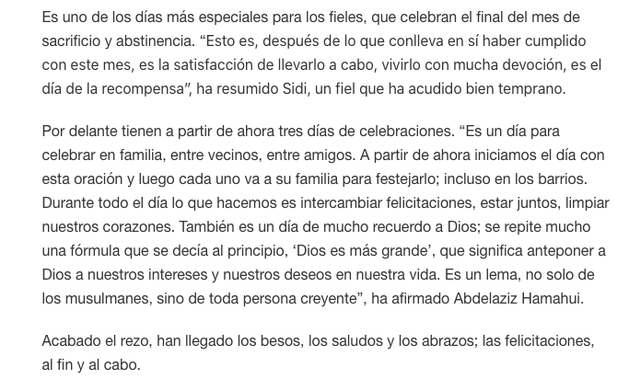

¿Por qué es un día especial para los musulmanes?

¿Durante cuánto tiempo se celebra?

¿Qué se hace durante la pascua (enuméralo usando comas)?

¿Qué ha cambiado del año pasado a este?

Escribe una palabra trisílaba del texto y sepárala con guiones.

Escribe un verbo en presente de la noticia y ponlo en futuro.

Escribe un nombre propio de la noticia y otros dos que tú quieras poner.

Explica qué hacen tus familiares/amigos durante la pascua.

- Naturales:un repaso.
http://profesorjosevm.blogspot.com/2020/05/las-fuentes-de-energia.html

- Sociales:lectura.
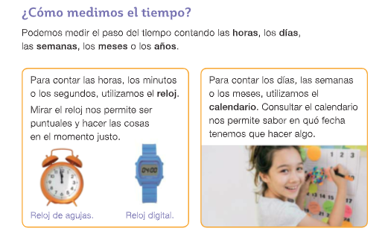

- Completa la serie (5 en 5)

685 | 690 | 69

- Lee y contesta
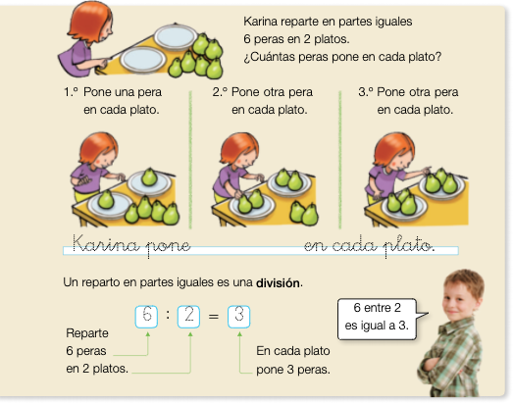 | Dibuja 10 estrellas y 2 cajas y ve repartiéndolas.  ¿Cuántas estrellas van a cada caja?  ¿Cuántas sobran?

- Vamos a construir la tabla del 9. Recuerda que vamos de 9 en 9.

9X 0 =
9X 1 =
9X 2 =
9X =
- Repasamos las tablas. Completa:

2 X 5 | 3 X 5 | 4 X 5 | 5 X 5 | 6 X 5 | 7 X 5 | 8X 5
2 X 7 | 3 X 7 | 4 X 7 | 5 X 7 | 6 X 7 | 7 X 7 | 8X 7
2 X 9 | 3 X 9 | 4 X 9 | 5 X 9 | 6 X 9 | 7 X 9 | 8X 9

- Realiza las operaciones:

 | 3 | 8 | 2
 | 2 | 7 | 6 |  |  | 2 | 5 | 1 |  | 2 | 4 | 6 |  | 2 | 4 | 6 |  |  | 2 | 4 | 6
+ | 1 | 9 | 0 |  | - |  | 0 | 5 |  | x |  | 4 |  | x |  | 6 |  |  | x |  | 7

- Inglés: empezamos la tarea de Inglés

- Educación Física: comienza la tarea.

- Música: empieza la tarea.

- Entra en los blogs para encontrar juegos y lecturas.

Descansa por hoy

Fecha:miércoles, 27 de mayo.

HOY TENEMOS: Lengua, Matemáticas, Naturales, Sociales, Religión y Plástica.

- Dictado 1. Os lo he enviado como “Dictado 1” al correo/Edmodo. Empieza cuando te lo diga en el audio.

- Escribe una palabra trisílaba del dictado y sepárala con guiones.

- Completa esta parte del abecedario:

G | H |  | J |  |  | M |  | Ñ

- Explica cuál sería tu día de fiesta perfecto:
- Los cambios en el tiempo.
http://profesorjosevm.blogspot.com/2019/06/el-paso-del-tiempo-en-melilla.html

- Cuenta hacia atrás y completa la serie:

605 | 604

- Repasamos las horas.
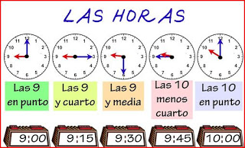 | http://www.jugarconjuegos.com/juego/juego-horas.htm
En el reloj queremos poner las ocho menos cuarto. ¿Dónde estará la aguja pequeña? ¿Y la grande?

- Repasamos las tablas. Completa:
2 X4 | 3 X4 | 4 X4 | 5 X4 | 6 X4 | 7 X4 | 8X4 | 9 X 4
2 X6 | 3 X6 | 4 X6 | 5 X6 | 6 X6 | 7 X6 | 8X6 | 9 X 6
2 X8 | 3 X8 | 4 X8 | 5 X8 | 6 X8 | 7 X8 | 8X8 | 9X 8

- Realiza las operaciones:

 | 2 | 1 | 7
 | 1 | 7 | 9 |  |  | 4 | 5 | 0 |  | 3 | 5 | 7 |  | 3 | 5 | 7 |  |  | 3 | 5 | 7
+ |  | 2 | 9 |  | - | 1 | 0 | 6 |  | x |  | 4 |  | x |  | 6 |  |  | x |  | 8

- Ordena las horas:
Ocho y media, ocho, ocho menos cuarto.

- Religión: empezamos con la tarea.

- Plástica:
- Necesitas un folio apaisado y una revista o periódico viejo.
- Dibuja con lápiz un paisaje sencillo en el folio.
- Rellena las formas no con colores, sino con trozos de la revista o periódico.
- No se trata de hacerlo todo hoy. Empieza ahora y lo vas terminando durante la quincena.

- Entra en los blogs para leer y jugar.
Descansa por hoy

Fecha:jueves, 28 de mayo de 2020

HOY TENEMOS: Lengua, Matemáticas, Naturales, Educación Física ySociales

- Lee y contesta:

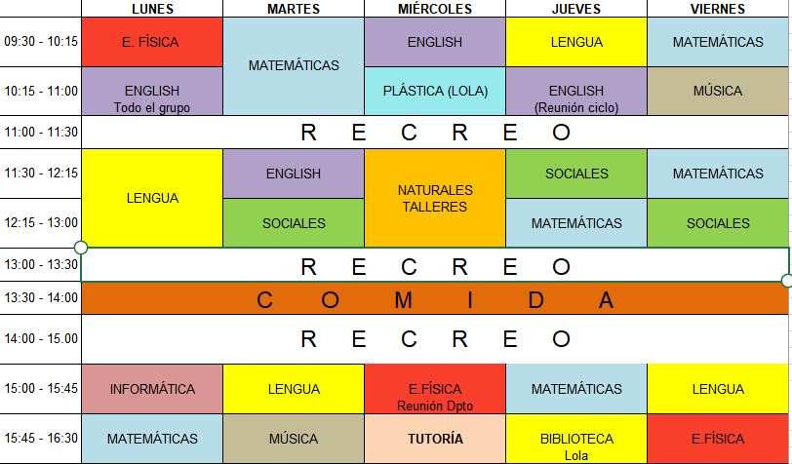 | ¿A qué hora empiezan?  ¿Cuántas clases de Inglés hay?  ¿A qué hora acaba el recreo?  ¿A qué hora acaba la comida?  ¿Cuántas clases de Matemáticas dan?  ¿Quién es la profesora de Plástica?
Busca una palabra polisílaba (cuatro o más sílabas). Escríbela y sepárala con guiones.

Escribe palabras con pla y cre y escríbelas.

Ordena las primeras letras de estas palabras: Sociales, Naturales, Lengua, Matemáticas
L -

- Separamos palabras con guion para pasar al renglón siguiente.
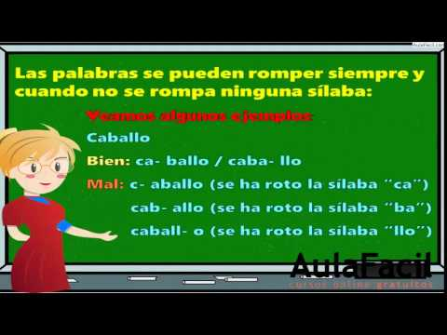

- ¿En qué reloj son las dos y media?
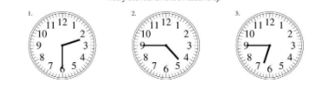

- Escribe debajo de la imagen (usando comas) las máquinas que son modernas:
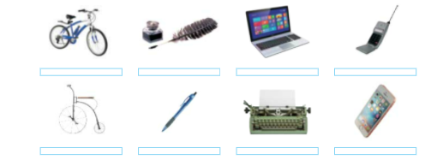 | http://profesorjosevm.blogspot.com/2019/06/los-cambios-en-el-tiempo-historia-de.html

- Ordena de mayor a menor: 507, 100, 900, 570

- Repasamos las tablas. Completa:

2 X 5 | 3 X 5 | 4 X 5 | 5 X 5 | 6 X 5 | 7 X 5 | 8X 5 | 9X 5
2 X 7 | 3 X 7 | 4 X 7 | 5 X 7 | 6 X 7 | 7 X 7 | 8X 7 | 9X 7
2 X 9 | 3 X 9 | 4 X 9 | 5 X 9 | 6 X 9 | 7 X 9 | 8X 9 | 9X 9

- Realiza las operaciones:

 |  | 8 | 5
 |  | 6 | 9 |  |  | 2 | 1 | 7 |  | 2 | 4 | 6 |  | 2 | 4 | 6 |  |  | 2 | 4 | 6
+ | 3 | 8 | 0 |  | - |  | 8 | 0 |  | x |  | 5 |  | x |  | 7 |  |  | x |  | 9

- Vamos a repartir: coge o dibuja seis botones y tres cajas y ve metiéndolos uno a uno en cada caja.

¿Cuántos botones van en cada caja?

¿Cuántos sobran?

- Entra en los blogs, juega y lee los cuentos.

Descansa por hoy

Fecha:viernes, 29 de mayo de 2020

HOY TENEMOS: Lengua, Matemáticas, Naturales, Plásticae Inglés.

- Escribecon buena letra qué haces normalmente todos los días señalando la hora aproximada en la que lo haces. Hazle una foto y pégala aquí o envíamela al correo/Edmodo.

- Escribe presente, pasado (antes, ayer) o futuro (mañana)

Trabajaba
Trabajaré
Trabajo

- Separamos sílabas:
Separa (usando un solo guion) de todas las formas posibles la palabra “minutos”.

- ¡Cómo pasa el tiempo!
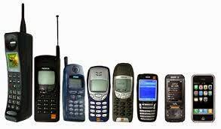 | http://profesorjosevm.blogspot.com/2019/06/el-ciclo-de-este-curso.html

- ¿En qué reloj es la una en punto?

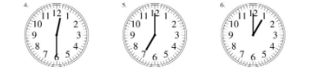

- Escribe el nombre de los números.
500
513
579
600
- Repasamos las tablas. Completa:
2 X4 | 3 X4 | 4 X4 | 5 X4 | 6 X4 | 7 X4 | 8X4 | 9 X 4
2 X6 | 3 X6 | 4 X6 | 5 X6 | 6 X6 | 7 X6 | 8X6 | 9 X 6
2 X8 | 3 X8 | 4 X8 | 5 X8 | 6 X8 | 7 X8 | 8X8 | 9 X 8

- Realiza las operaciones:

 |  | 9 | 3
 | 1 | 4 | 3 |  |  | 2 | 1 | 0 |  | 3 | 5 | 7 |  | 3 | 5 | 7 |  |  | 3 | 5 | 7
+ |  | 5 | 7 |  | - |  | 4 | 1 |  | x |  | 4 |  | x |  | 6 |  |  | x |  | 8

- Dibuja nueve canicas y repártelas una cada vez entre cuatro bolsas.

¿Cuántas estrellas tendrá cada bolsa?
¿Cuántas sobran?

- Entra en los blogs para leer y jugar.

Descansa por hoy

Fecha: lunes, 1 de junio de 2020

HOY TENEMOS: Lengua, Matemáticas, Naturales, Sociales, Plástica e Inglés.

- Explica la imagen:
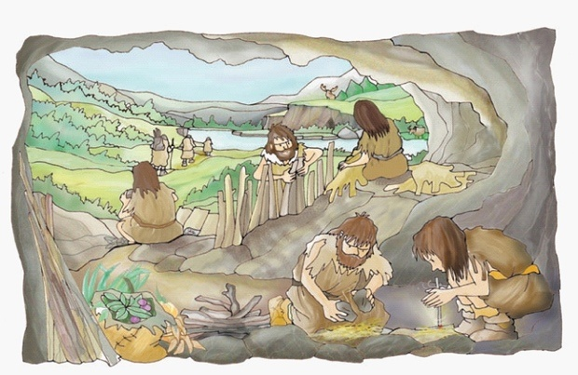

- Lee
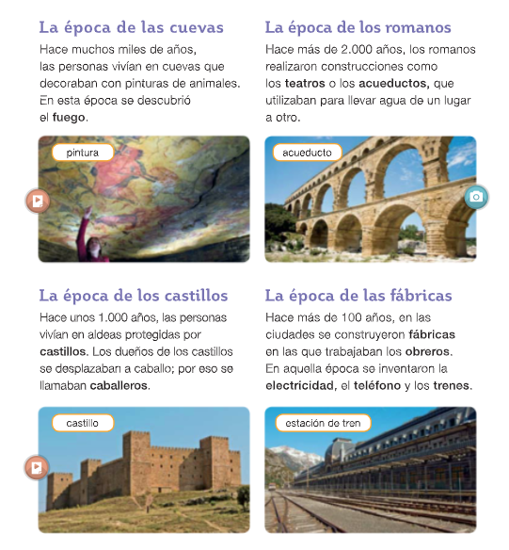

- Trabajamos con el texto:
Separa la palabra fábricas usando un guion solo de todas las formas posibles.

Ordena la primera letra de estas palabras: fábricas, castillos, romanos, época.
C -

- ¿En qué reloj son las siete menos cuarto?
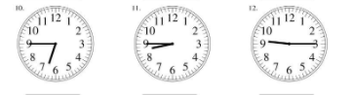

- Anterior – posterior:

 | 278 |  |  |  | 500 |  |  |  | 699

- Repasamos las tablas. Completa:
2 X4 | 3 X4 | 4 X4 | 5 X4 | 6 X4 | 7 X4 | 8X4 | 9 X 4
2 X6 | 3 X6 | 4 X6 | 5 X6 | 6 X6 | 7 X6 | 8X6 | 9 X 6
2 X8 | 3 X8 | 4 X8 | 5 X8 | 6 X8 | 7 X8 | 8X8 | 9 X 8

- Realiza las operaciones:

 | 5 | 8 | 7
 |  | 6 | 1 |  |  | 4 | 1 | 8 |  | 2 | 4 | 6 |  | 2 | 4 | 6 |  |  | 2 | 4 | 6
+ | 4 | 0 | 7 |  | - | 1 | 9 | 3 |  | x |  | 5 |  | x |  | 7 |  |  | x |  | 9

- Repartimos doce alumnos en cuatro equipos. ¿Cuántos alumnos van en cada equipo?

- Plástica: continúa con la tarea.

- Inglés: continúa con la tarea.

- Entra en los blogs para leer y jugar.

Descansa por hoy

Fecha:martes, 2 de junio de 2020

HOY TENEMOS: Lengua, Matemáticas, Naturales, Sociales, Música y Educación Física.

- Repaso de Lengua:

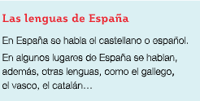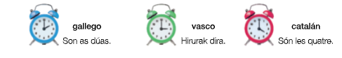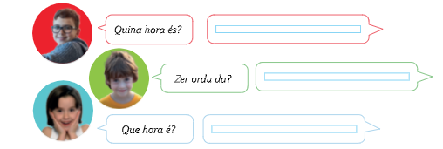

¿En qué idioma hablamos normalmente?

Cita, usando comas, idiomas hablados en España

“Habla” está en presente. Escríbelo en futuro.

Ordena en función de la primera letra: España, catalán, gallego, vasco.
C -

Dividimos la palabra “catalán” de todas las formas posibles usando solo un guion.

- Ordena de más antiguo a más nuevo.

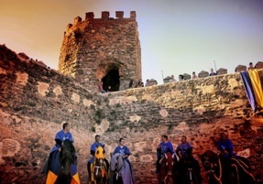  Edad Media | 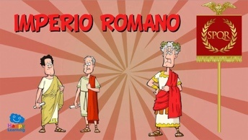  Imperio Romano | 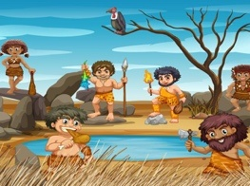  Prehistoria | Mundo actual

- Cuenta hacia atrás:

503 | 502

- ¿En qué reloj son las siete menos cuarto?
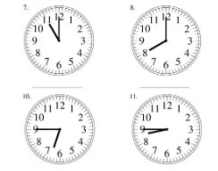

- Repasamos las tablas. Completa:
2 X 5 | 3 X 5 | 4 X 5 | 5 X 5 | 6 X 5 | 7 X 5 | 8X 5 | 9X 5
2 X 7 | 3 X 7 | 4 X 7 | 5 X 7 | 6 X 7 | 7 X 7 | 8X 7 | 9X 7
2 X 9 | 3 X 9 | 4 X 9 | 5 X 9 | 6 X 9 | 7 X 9 | 8X 9 | 9X 9

- Realiza las operaciones:

 | 5 | 1 | 9
 | 1 | 3 | 8 |  |  | 3 | 1 | 1 |  | 2 | 4 | 6 |  | 2 | 4 | 6 |  |  | 2 | 4 | 6
+ |  | 5 | 8 |  | - |  | 7 | 9 |  | x |  | 4 |  | x |  | 6 |  |  | x |  | 8

Reparte 10 lápices en tres cajas. ¿Cuántos lápices hay en cada caja?

- Música: vamos avanzando en la tarea.

- Educación Física: vamos avanzando con la tarea.

- Entra en los blogs para leer y jugar.
Descansa por hoy

Fecha:miércoles, 3 de junio

HOY TENEMOS: Lengua, Matemáticas, Naturales, Sociales, Música y Educación Física.

- Dictado 2. Os lo he enviado como “Dictado 2” al correo/Edmodo. Empieza cuando te lo diga en el audio.

- Escribe tres formas verbales de “caminar”
PRESENTE | PASADO | FUTURO

- Divide, usando un solo guion, la palabra “caminar” de todas las formas posibles.

- Lee y contesta:
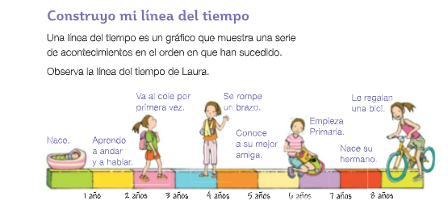

¿Con qué edad entraste en el colegio?
¿Cuál fue tu primer profesor o profesora?

- Doble y mitad.
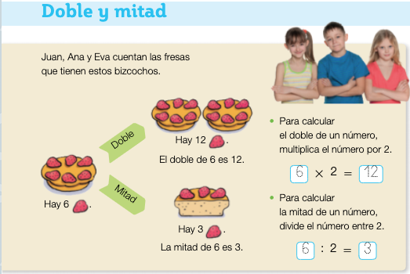

Doble significa dos veces un número.
Mitad significa repartir en dos partes iguales.
- Repasamos las tablas. Completa:
2 X4 | 3 X4 | 4 X4 | 5 X4 | 6 X4 | 7 X4 | 8X4 | 9 X 4
2 X6 | 3 X6 | 4 X6 | 5 X6 | 6 X6 | 7 X6 | 8X6 | 9 X 6
2 X8 | 3 X8 | 4 X8 | 5 X8 | 6 X8 | 7 X8 | 8X8 | 9 X 8

- Realiza las operaciones:

 | 1 | 9 | 3
 | 1 | 2 | 8 |  |  | 2 | 7 | 0 |  | 3 | 5 | 7 |  | 3 | 5 | 7 |  |  | 3 | 5 | 7
+ | 4 | 0 | 7 |  | - |  |  | 7 |  | x |  | 5 |  | x |  | 7 |  |  | x |  | 9
Reparte 10 lápices en tres cajas. ¿Cuántos lápices sobran?

- ¿En qué reloj son las dos menos cuarto?
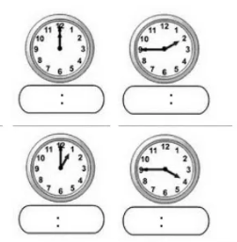

- Educación Física: vamos terminando el trabajo. No olvides enviárselo al profe.

- Música: vamos terminando el trabajo. No olvides enviárselo a la seño.

- Entra en los blogs, lee y juega.

Descansa por hoy

Fecha:jueves, 4 de junio de 2020

HOY TENEMOS: Lengua, Matemáticas, Naturales, Sociales, Religión y Plástica.

- Fíjate en esa imagen del centro de la ciudad. Es antigua. Explica debajo de ella los cambios que ha habido en esa zona.

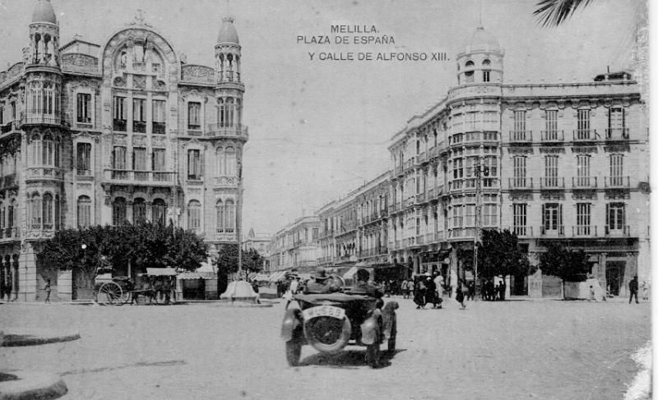

- ¿Podemos repartir 10 niños en dos equipos para jugar? ¿Por qué?

- Ordena la primera letra de cada palabra: reloj, tiempo, hora, mes.

- Repasamos las tablas. Completa:
2 X 5 | 3 X 5 | 4 X 5 | 5 X 5 | 6 X 5 | 7 X 5 | 8X 5 | 9X 5
2 X 7 | 3 X 7 | 4 X 7 | 5 X 7 | 6 X 7 | 7 X 7 | 8X 7 | 9X 7
2 X 9 | 3 X 9 | 4 X 9 | 5 X 9 | 6 X 9 | 7 X 9 | 8X 9 | 9X 9

- Realiza las operaciones:

 | 2 | 1 | 9
 | 1 | 5 | 9 |  |  | 2 | 7 | 0 |  | 3 | 5 | 7 |  | 3 | 5 | 7 |  |  | 3 | 5 | 7
+ | 1 | 6 | 6 |  | - | 1 | 9 | 2 |  | x |  | 4 |  | x |  | 6 |  |  | x |  | 8
Calcula el doble y la mitad de 3.

- Religión: termina las fichas y enviarlas.

- Plástica: no te olvides de enviar el trabajo de Plástica.

- Entra los blogs para leer y jugar.

Ya has llegado al final del cuadernillo. Mañana toca repasar y hacer los exámenes.

CONCLUSIONES:

LENGUA:
- Las lenguas de España.
- Usando el guion para separar al final de línea:
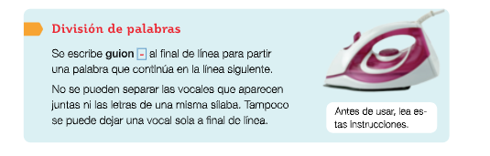

MATEMÁTICAS:
- Horas en punto, y cuarto, y media, menos cuarto (reloj analógico)
- Repartir.
- Doble y mitad.

SOCIALES:
- El tiempo pasa y todo va cambiando.

OTRAS DIRECCIONES DE CORREO.

Inglés: rociogarnicaingles@gmail.com

Educación Física: antoniocorpasedufis@gmail.com
Música: anacristinaclasedemusica@gmail.com
Religión Católica: maestrareligion56@gmail.com
Religión Islámica: talhao134@hotmail.com

